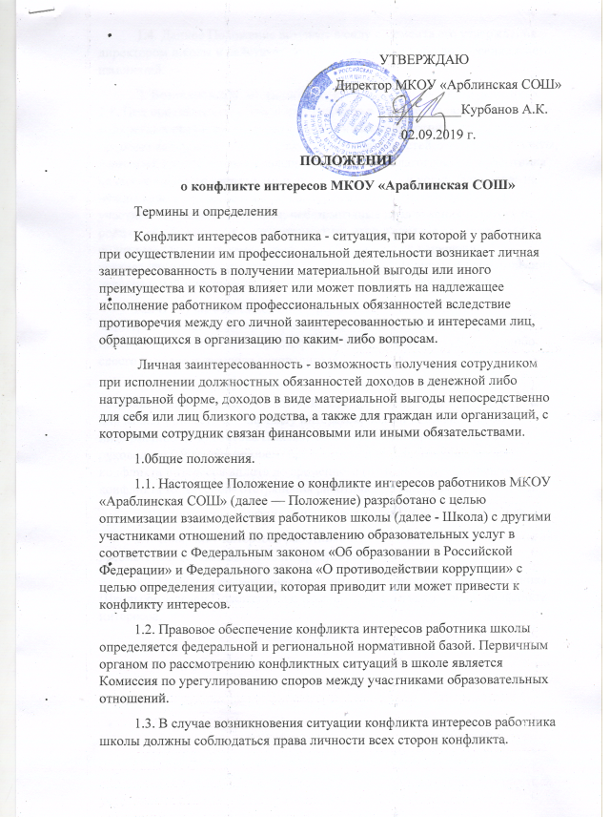

1.4. Данное Положение вступает в силу с момента его утверждения директором школы и действует до принятия нового либо до внесения в него изменений.

2. Возникновение конфликта интересов педагогического работника 2.1. Под определением конфликта интересов в Школе попадает множество конкретных ситуаций, в которых педагогический работник может оказаться в процессе выполнения своих должностных обязанностей, ключевые моменты, в которых возникновение конфликта интересов педагогического работника является наиболее вероятным: получение подарков и услуг; сбор денег на нужды класса; участие в жюри конкурсных мероприятий, олимпиад с участием обучающихся школы; небезвыгодные предложения педагогу от родителей обучающихся; небескорыстное использование возможностей родителей (законных представителей) обучающихся; нарушение установленных в школы запретов (передача третьим лицам и использование персональной информации обучающихся и других работников и т.д.);

2.2. В случае возникновения у работника школы личной заинтересованности, которая приводит или может привести к конфликту интересов, он обязан проинформировать об этом директора Школы, либо своего непосредственного руководителя.

2.3. Каждый работник школы, которому стало известно о возникновении у его коллеги личной заинтересованности, которая приводит или может привести к конфликту интересов, обязан довести данную информацию до директора Школы, либо своего непосредственного руководителя для дальнейшего предотвращения или урегулирования конфликта интересов вплоть до временного (на период рассмотрения конфликта Комиссией) отстранения работника от занимаемой должности.

3. Рассмотрение конфликта интересов педагогического работника.

3.1. Конфликт интересов работника Школы в случае его возникновения рассматривается на Комиссии по урегулированию конфликта интересов.

3.2. Порядок рассмотрения ситуации конфликта интересов работника Школы определен Положением о Комиссии по урегулированию конфликта интересов.